冷链京内企业须知
为强化进口冷链食品疫情防控工作，自2022年4月1日起进口冷链食品运输车辆进京需通过“北京冷链”平台预约，持承运码方可由进京检查站进京。
进京预约流程：企业需要先维护商品信息与批次信息，再由进京第一站站点管理员创建预约进京信息，并将预约批次运输信息推送至承运方，由承运方发起进京预约申请。
注册账号、维护商品信息与批次信息操作请参考附件。
- 预约进京入库
添加完商品及商品批次后，进京第一站站点管理员需要创建批次运输信息。
首先您需要联系承运方提供已在“北京市冷链食品追溯平台”认证过的企业统一社会信用代码或个人身份证号码。如该承运方还未进行注册，将无法发起进京预约申请。
进京预约入库操作如下：
第一步：点击“商品/批次管理”模块下的“预约进京入库”
第二步：点击“预约进京入库”
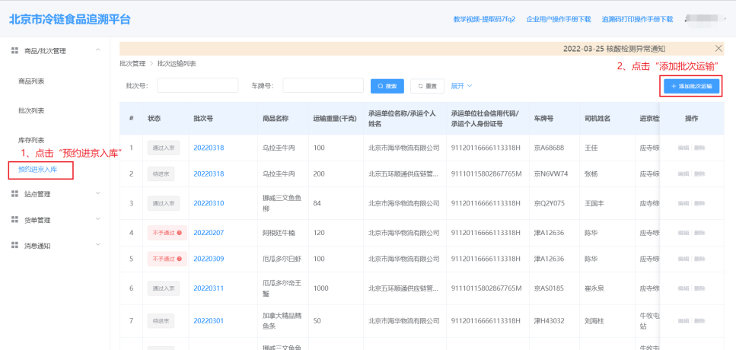

第三步：选择承运方式（可选择企业承运或者个人承运）
第四步：填写承运信息、批次信息（选择企业承运，需要输入承运单位统一社会信用代码，系统自动匹配承运单位名称；选择个人承运，需要输入承运人身份证号码，系统自动匹配承运人姓名）
第五步：点击“添加关联”
第六步：点击“提交”，将批次信息推送至指定的承运方。
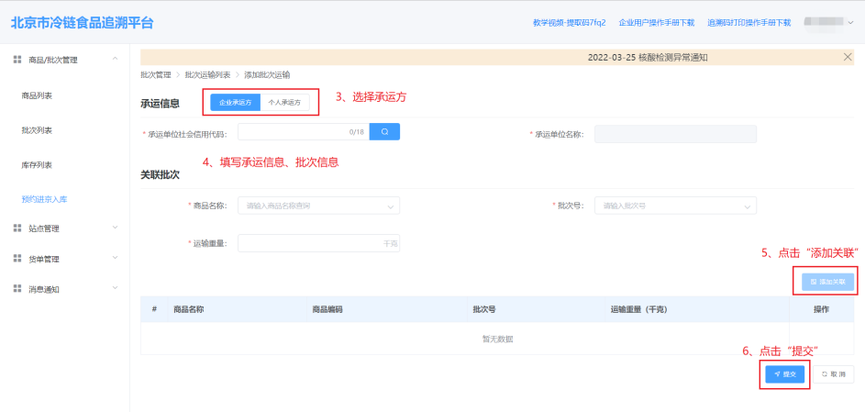
注意：
- 承运方提起进京预约申请后，您需要提醒承运方入京前携带纸质承运码、并按商品批次数量打印并携带相同份数的核酸检测报告与消毒证明材料。
- 进京前如信息变更，请及时更新进京预约信息，避免无法进京。（承运方还未提起进京预约申请前，您可对批次信息进行修改、删除；进京预约申请提交后如需修改，您需联系承运方解除批次关联，才可进行修改、删除；进京后所有信息均不可修改、删除。）
- 预约进京时间自2022年4月1日0时开始。

附件：
- 注册账号
当您首次使用“北京冷链”平台时需先进行账号注册，录入企业资质信息。
账号注册方式如下：
输入平台 PC 端网址：https://sp.scjgj.beijing.gov.cn/cctp。可使用谷歌浏览器(Chrome)、火狐浏览器(Firefox)、微软Edge浏览器、360 浏览器极速模式任一浏览器。
第一步：点击页面中的“注册”按钮
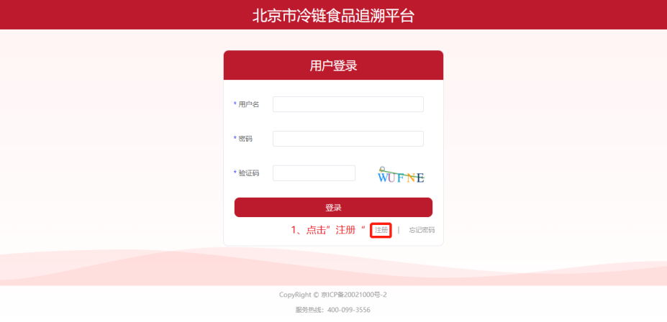
第二步：选择您为企业注册还是个人注册（目前个人注册仅支持注册为承运单位）
第三步：填写注册信息
第四步：点击“立即注册”
第五步：账号注册完成后，即可点击“登录”，登录平台
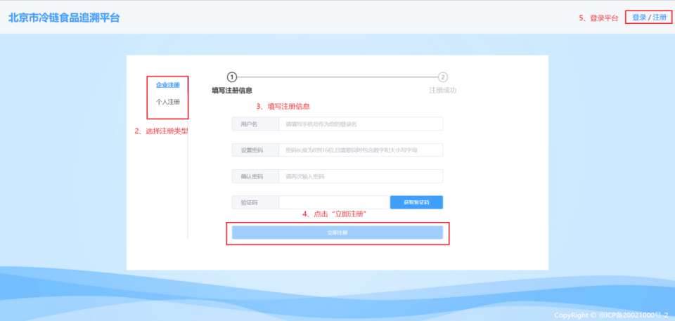
- 资质认证
登录平台后首先需要对企业资质进行认证审核。
认证方式如下：
第一步：点击“资质认证”模块下的“认证信息”
第二步：填写企业资质信息（许可证图片、营业执照图片需要清晰、无遮挡。图片格式可以为 jpg、png、bmp、jpeg，文件大小需要小于10M）
第三步：点击“提交认证”，等待监管部门审核通过后才可维护商品、批次信息。
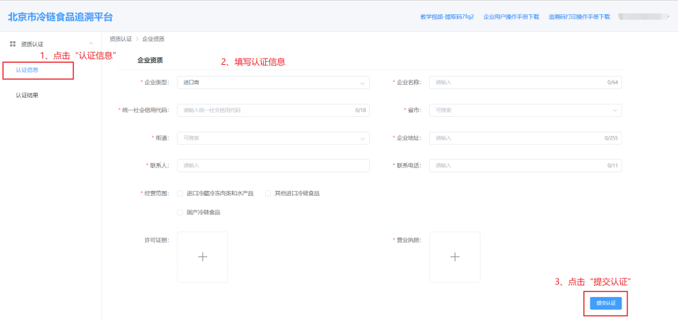
- 添加商品

京内企业用户可以通过以下两种方式添加商品。
方式一：
第一步：点击“商品/批次管理”模块下的“添加商品”，
第二步：填写商品信息。（如果商品有符合GS1标准的13位或14位GTIN编码，请填写GTIN编码（13位GTIN编码需要在编码前补“0”，补足14位数字）；对于没有GTIN编码的商品，请点击【一键生成】按钮，系统将自动生成14位商品编码。如果企业内部对商品有统一的编码规范，可以在“内部商品编码”中填写内部编码。）
第三步：点击“提交”
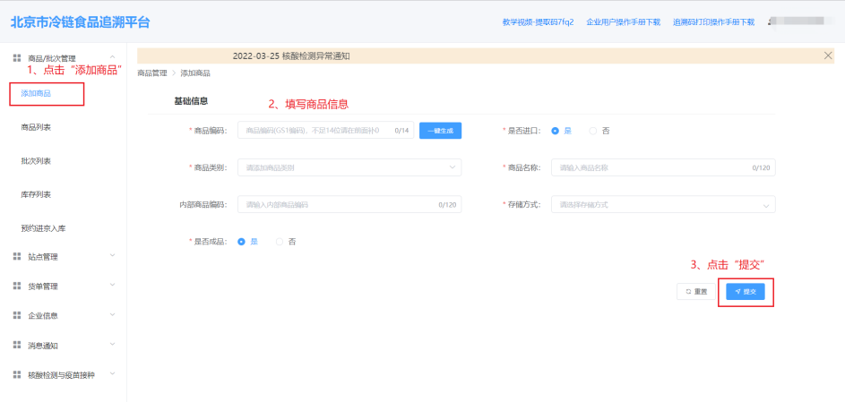
方式二：
第一步：点击“商品/批次管理”模块下的“商品列表”，
第二步：点击右上角的【商品模板下载】下载导入模板，
第三步：填写商品信息
第四步：点击“商品导入”按钮批量导入商品。
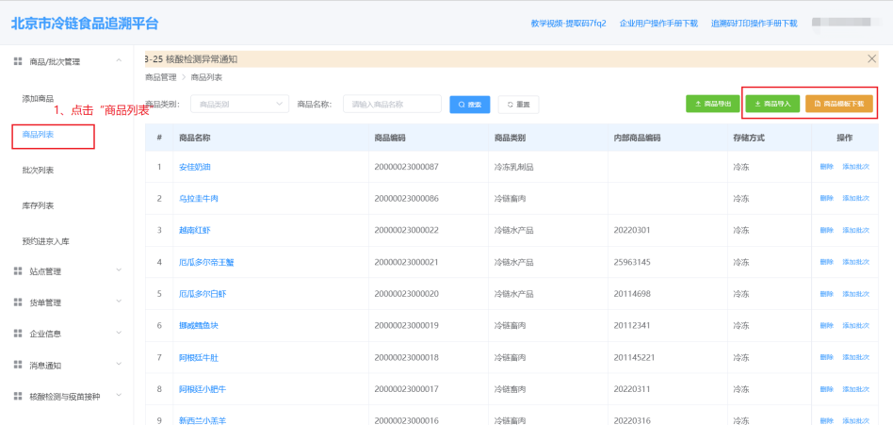
- 添加批次
京内企业可以为下属进京第一站冷库添加商品批次，进京第一站冷库也可自行添加商品批次。可通过以下两种方式添加批次。
方式一：
第一步：点击“商品/批次管理”模块下的“商品列表”
第二步：选择需要添加批次的商品，点击“添加批次”
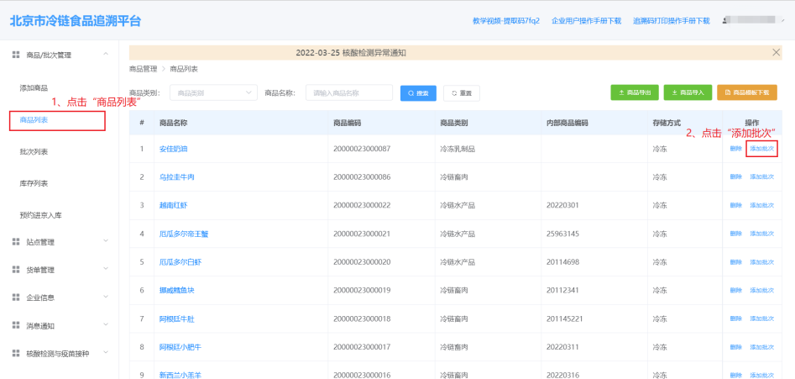
第三步：填写批次信息。
- 生产日期：如果商品为原料，请填入原料的生产日期；如果商品加工后的成品，请填入成品的生产加工日期。
- 批次号：批次号为 6-20 位，可以包含数字和字母，不可以包含特殊字符。根据企业实际业务情况，批次号可以为商品外包装上的批次码、商品的生产日期、进货入库日期、企业内部使用的批次编号。
- 商品重量：每个批次的商品重量应小于 500000 千克。
- 上游省市/地区：如果进口商品的入境口岸在北京，则上游省市请选择北京。
- 证明编号、生产批号、入境日期、入境口岸、报检总重量、收货人、发货人请与实际入境货物检验检疫证明上信息保持一致。其中，报检总重量应小于500000千克。
- 检验检疫证明图片、报关单图片、核酸检测报告图片、消毒证明图片，需要清晰、无遮挡。可以上传图片或者 pdf 文档，图片文件格式可以为 jpg、png、bmp、jpeg，文件大小需要小于10M。
第四步：点击“提交”
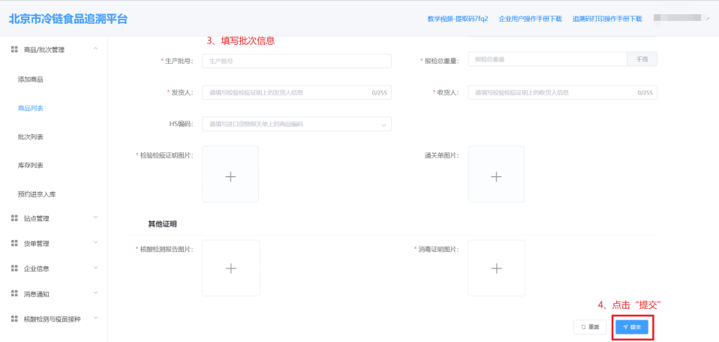

方式二：
第一步：点击“商品/批次管理”模块下的“批次列表”
第二步：点击右上角的【批次模板下载】下载导入模板
第三步：填写批次信息
第四步：点击“批次导入”，批次导入后为锁定状态。您需要编辑批次上传入境货物检验检疫证明图片、报关单图片、核酸检测报告图片、消毒证明图片后才可解锁该批次。
